НОД по физической культуре в старшей группы

«Мальчики и девочки»
(полоролевое, гендерное воспитание, старший дошкольный возраст)
Образовательная область «Физическое развитие»

Задачи:
- Закреплять осмысленное отношение к достижению точности и правильности выполнения движений, сложнокоординированных двигательных действий с предметами (для девочек махалки, для мальчиков – гантели):
-повторить ходьбу в колонне по одному с выполнением заданий по сигналу воспитателя, бег;
- повторить упражнения в прыжках; развивать равновесие при ходьбе по канату;
- развивать физические качества: ловкость, быстроту, равновесие, гибкость, силу, общую выносливость;
- воспитывать потребность к ежедневным занятиям физическими упражнениями;
- воспитывать позитивные качества характера (умение работать в коллективе, силу воли, целеустремленность).
- Способствовать развитию
- у мальчиков силы рук и мышц плечевого пояса:
- у девочек грациозности и гибкости..
3. Обеспечить дифференцированный подход к детям с учетом их гендерных особенностей.
4. Воспитывать у дошкольников интерес и положительное отношение к своему гендеру, закладывать основу сознания своих особенностей; помочь усвоить половую роль (гендерную модель поведения), которой придерживается человек, чтобы его определяли представителем того или иного пола: как мальчика, в будущем как мужчину, и как девочку, в будущем как женщину.
5. Приобщать к нормам здорового образа жизни в увлекательной практической форме.

Вводная часть.

Физинструктор встречает детей на площадке. Дети стоят произвольно врассыпную. Физинстр.:- Здравствуйте, девочки! (физрук машет девочкам правой рукой)
Девочки: - Здравствуйте! (машут в ответ)
Физ. инстр.: - Здравствуйте, мальчики! (машет левой рукой)
Мальчики:- Здравствуйте! (машут в ответ).
Физ.инстр. говорит вместе с детьми: - Солнышко, здравствуй! (поднимают руки вверх) Здравствуй, здравствуй, здравствуй! (хлопки в ладоши над головой)
День такой прекрасный, (вытянуть руки вперёд) здравствуй, здравствуй, здравствуй! (хлопки перед собой)
Хорошо под солнышком мы растём. (руки через стороны вверх, подняться на носки)
Здоровей становимся с каждым днём! (согнуть руки в локтях, сжать кулаки)
Руки вверх, потянулись, улыбнулись, влево - вправо повернулись.

Гимнастика для глаз
Глазки вправо, глазки влево,  И по кругу проведем.  Быстро – быстро поморгаем  И немножечко потрем.  Посмотри на кончик носа  И в «межбровье» посмотри. | Глазки закрываем,  Медленно вдыхаем.  А на выдохе опять  Глазки заставляй моргать.

Занятие начинается с построения и выполнения заданий для мальчиков и девочек.
Девочки, налево, раз-два.
Мальчики, направо, три - четыре. Мальчики, два шага вправо, раз-два, на месте шагом марш.
Девочки по залу шагом под музыку марш.
Девочки идут и руки вверх, на носках, мальчики руки на пояс, на пятках. Затем меняются по указанию физрука: мальчики на носках, девочки на пятках.
Девочки подскоками во внутреннем кругу, мальчики бегом по внешнему кругу.
Ходьба по кругу.

Основная часть.
ОРУ
Дети берут пособия – мальчики гантели, девочки махалки. Встают врассыпную для выполнения ОРУ.
- И.п. – основная стойка. Руки поднять через стороны вверх, опустить через стороны в низ. 8-10р
- И.п. – ноги шире плеч, руки наверху. Наклоны в стороны. По 4-5раз в каждую сторону.
- И.п. – ноги шире плеч, руки согнуты в локтях. Повороты вправо-влево, ногу на пятку, руки вытянуть перед собой. По 5-6 раз в каждую сторону.
- И.п. – основная стойка. Выпады вперёд с выставлением поочерёдно вперёд то правую, то левую ногу. Руки: девочки с махалками – вверх, прогнуться; мальчики с гантелями вперёд. 8-10р
- И.п. – ноги шире плеч. У девочек руки опущены, у мальчиков подняты вверх. Наклоны вперёд. Девочки наклоняются, руки разводят в стороны. Мальчики опускают прямые руки вниз. 8-10р
- И.п. для девочек – пятки вместе, носки врозь, руки вдоль туловища; для мальчиков – основная стойка. Девочки выполняют «пружинку», поднимая руки в стороны на присед. Мальчики выполняют полный присед, вытягивая руки вперёд. 10-12р
- Прыжки: ноги вместе – ноги врозь, руки в стороны, опустить. Повторить в чередовании с ходьбой 2р. Мальчики прыгают дольше девочек.
- Дыхательное упражнение.

Под музыку дети шагают по кругу и кладут на место гантели и махалки.
Становятся в колонну по одному.

(Сюрпризный момент: ВЛЕТАЕТ НА МЕТЛЕ БАБА ЯГА)

Баба Яга: «Это что за чудеса? Или метла моя с курса сбилась или я сама заблудилась? Отвечайте мне, где это я приземлилась?
Дети: «В детском саду в спортивном зале!»
Баба Яга: «Это что за детский сад такой? Здесь детишек выращивают? Водой поливают и в букеты собирают?
Дети: «Мы здесь живем, играем, учимся рисовать и занимаемся….
Баба Яга: «Вы тут играете, занимаетесь и развлекаетесь! Это мне нравится. Я у вас немного погощу! А спортом вы увлекаетесь? Зарядку вы по утрам делаете? Я, между прочим, спортивная Бабушка Яга! А вы никакого письма не получали?
Дети: «Получали. Только мы не знали оно от кого.»
Баба Яга: «Это я вам писала, очень торопилась. Не вытерпела, вот к вам на метле в детский сад и прилетела! Помощи у вас прошу. Повадился Кощей Бессмертный к нам в сказочный лес летать, зверюшек малых обижать. Мне одной с ними не справиться. Поможете?
Нужно нам смерть Кощееву отыскать. Смерть Кощеева в яйце, яйцо в сундуке, а сундук висит на дубе. Ведут к тому дубу две дороги с преградами и трудностями. Одна дорога труднее другой. По одной, самой трудной,- пойдут мальчики, потому что они будущие мужчины, они смелые и сильные (подает мальчикам карту). По другой дороге—она чуть- чуть полегче—пойдут девочки (подает карту девочкам). Ну отправляемся в путь.
Звучит музыка дети проходят по своим маршрутам.

ОВД

- ДЕВОЧКИ идут по КАНАТУ, ПРОЛЕЗАЮТ ПОД ДУГАМИ, ПРЫГАЮТ В ОБРУЧИ, и ИДУТ по СЛЕДАМ (исполняется 2 раза)
Мальчики - прыгают ЧЕРЕЗ МОДУЛЬ, на ОДНОЙ НОГЕ из ОБРУЧА в ОБРУЧ, ПРОЛЕЗАЮТ В ОБРУЧИ, ПРОХОДЯТ по КАНАТУ БОКОВЫМ приставным шагом с мешочком на ГОЛОВЕ. (исполняется 2 раза)

Баба Яга: «Вот вы и добрались до заветного дуба. А вон и сундук!»

Дети вместе с Бабой Ягой достают сундук, в нем «яйцо», а в нем «игла»
Баба Яга с одним из детей ломают «иглу»
Баба Яга: «Никого он теперь не обидит! Спасибо вам, ребята! А сейчас предлагаю поиграть!

Разделимся на две команды: мальчиков и девочек. Одна команда будет называться «Бабушка», а другая – «Яга»

«ПОДВИЖНАЯ ИГРА «СОБЕРИ МЯЧИКИ»
Баба Яга вносит корзину с синими и красными мячами. Объясняет правила: мальчики собирают в корзину синие мячи, а девочки---красные.
(игра проводится 2-3 раза под осетинскую мелодию «ДОРА-ДОРА»)
Баба Яга: «Сейчас я скажу, кто одержал победу. Как называется ваша команда (дети: «Бабушка») А ваша? (мальчики «Яга»). А теперь еще раз быстро: «Бабушка», «Яга»! Значит победу одержала я - Бабушка Яга!

Баба-Яга благодарит детей за помощь и улетает.

М/ПОДВИЖНАЯ ИГРА « КЪУХИВАЗЫНТÆЙ ХЪАЗТ»

Рефлексия
Упражнение “Лентяи”
(Дети ложатся на ковёр, устраиваются поудобнее. Руки вытянуты вдоль туловища, расслаблены. Ноги прямые, не скрещенные. Играет тихая спокойная музыка)
Сегодня мои дети много занимались, играли и наверное устали. Я предлагаю вам немного полениться. Представьте себе, что вы - лентяи и нежитесь на мягком, мягком ковре. Вокруг тихо и спокойно, вы дышите легко и свободно. Ощущение приятного покоя и отдыха охватывает всё ваше тело. Вы спокойно отдыхаете, вы ленитесь. Отдыхают ваши руки, отдыхают ваши ноги …(пауза – поглаживание детей). Ваше дыхание совершенно спокойно. Ваши руки, ноги, всё тело расслаблено. Чувство приятного покоя наполняет вас изнутри. Вы отдыхаете, вы ленитесь. Приятная лень разливается по всем телу. Вы наслаждаетесь полным покоем и отдыхом, который приносит вам силы и хорошее настроение. Потянитесь, сбросьте с себя лень и на счёт «три» откройте глаза. Вы чувствуете себя хорошо отдохнувшими, у вас бодрое настроение.

Подведение итогов занятия.
Воспитатель:
- Ребята, как настроение?
- Вам понравилось сегодняшнее занятие?
- А что Вам понравилось больше всего?
Вы сегодня были все молодцы. Вы справились со всеми заданиями.
Возвращается и влетает БАБА-ЯГА за своим мешочком. Достает и раздает детям витаминки- аскорбинки.
Прощаются с гостями.
ДЕТИ под «МАРШ» выходят из зала.

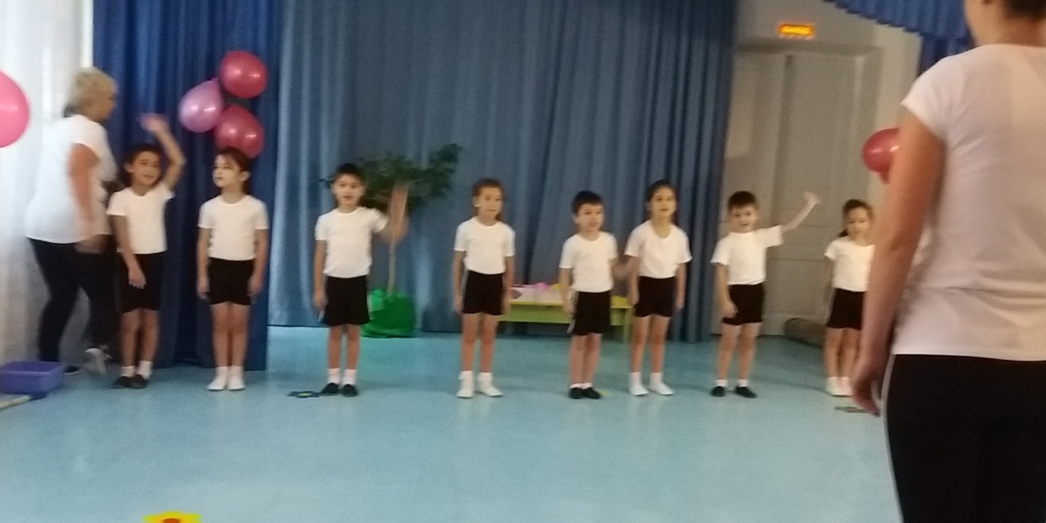
Приветствие девочек и мальчиков.
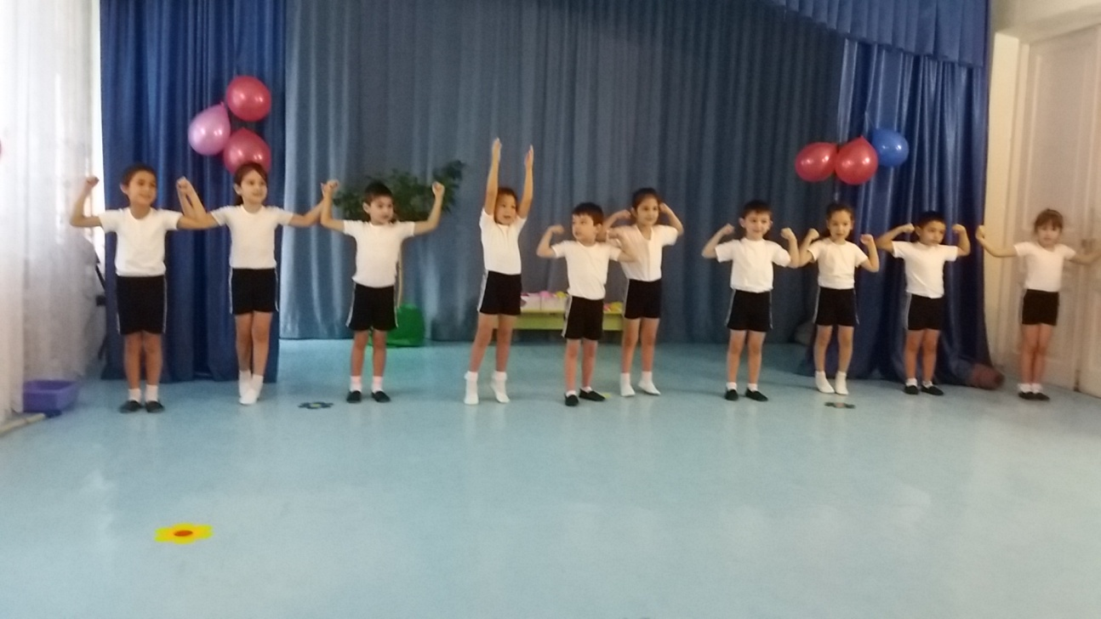

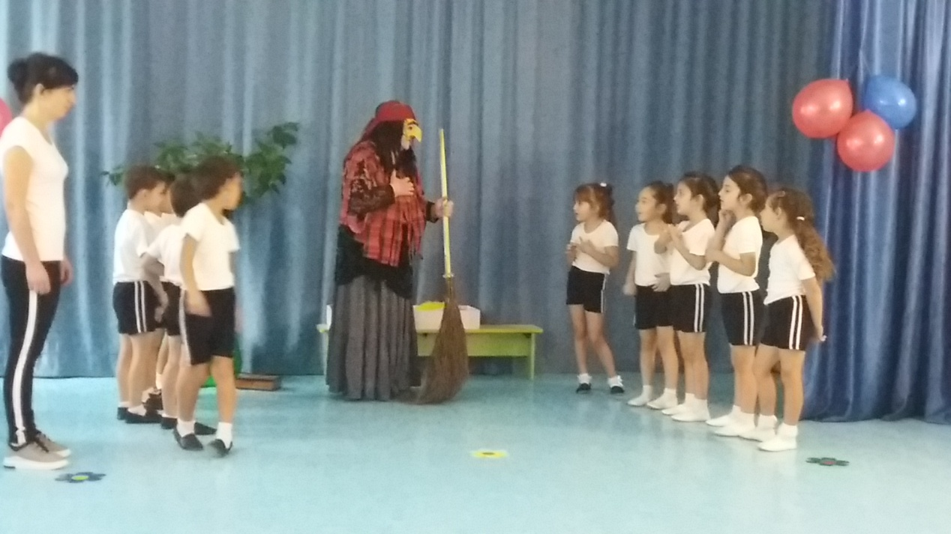
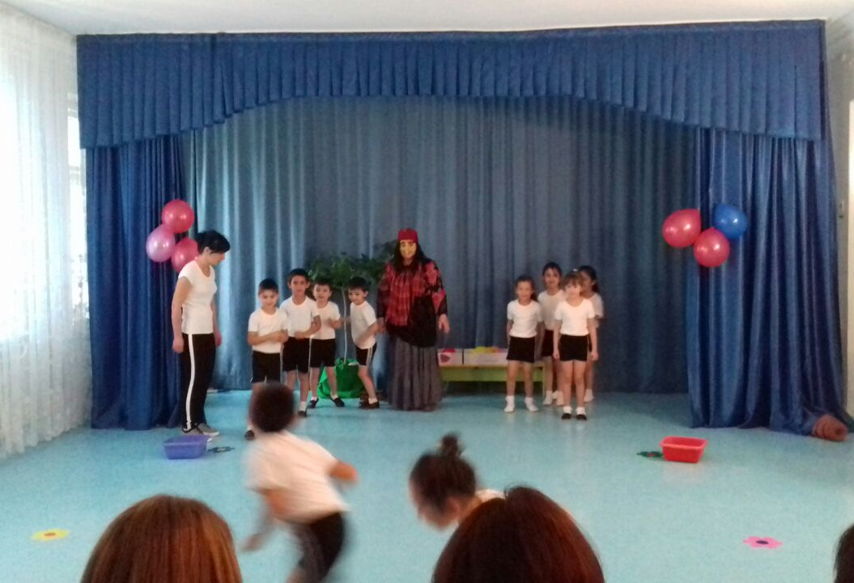
Подвижная игра

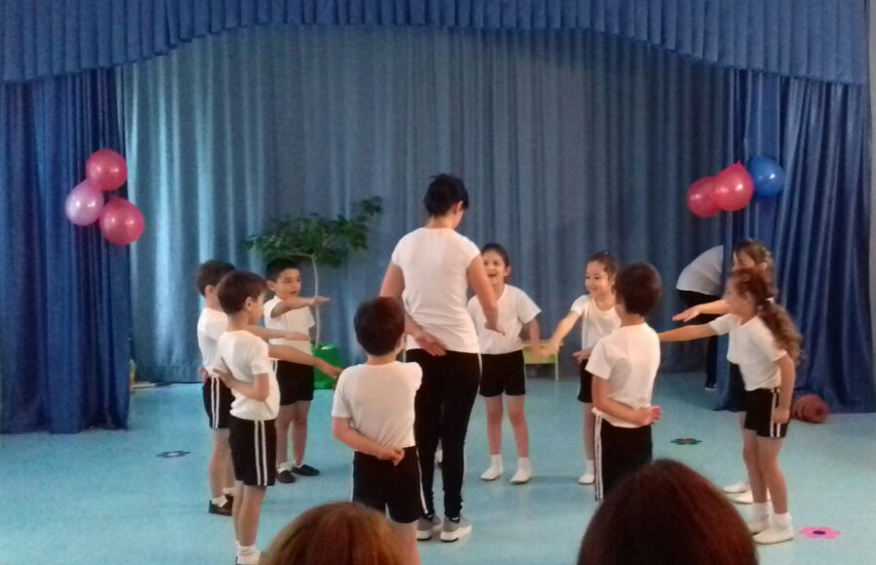
Малоподвижная игра «КЪУХИВАЗЫНТÆЙ ХЪАЗТ»

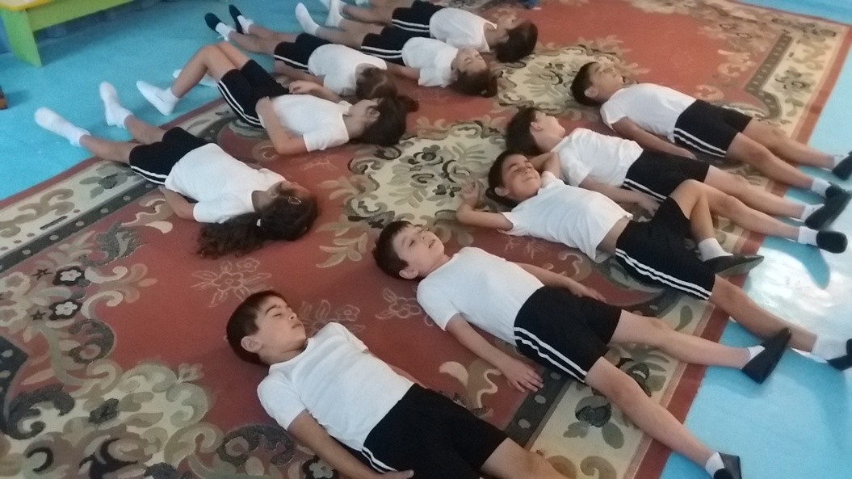
РЕФЛЕКСИЯ

